Уважаемые родители и опекуны школьного округа Филадельфии!

Мы в округе очень рады, что в 2021–2022 учебном году мы смогли снова приветствовать своих учеников в их классах. При том, что мы делаем всё возможное, чтобы оказать поддержку ученикам в процессе обучения, пока они находятся в стенах наших школ, мы знаем, что они всё равно сталкиваются с серьезными проблемами за пределами школьных стен. У многих наших учеников по-прежнему нет надежного доступа в Интернет, необходимого им для выполнения домашних заданий и поддержания связи со своими учителями и одноклассниками, когда они не посещают школу.

В 2020 году городская администрация Филадельфии и школьный округ Филадельфии начали сотрудничество по предоставлению нуждающимся семьям бесплатного высокоскоростного доступа в Интернет посредством программы PHLConnectED. Семьи, имеющие право на участие в программе pre-K–12, бесплатно получат всё необходимое для получения доступа в Интернет от Comcast, а те, кто нуждается в мобильном Интернете из-за ненадежности жилищных условий или необходимости постоянно перемещаться, беспроводную точку доступа T-Mobile.

Недавно городская администрация продлила срок действия программы PHLConnectED до июля 2023 года, так что еще не поздно зарегистрироваться.

Для облегчения получения услуг по предоставлению бесплатного доступа в Интернет посредством программы PHLConnectED, мы в партнерстве с United Way of Greater Philadelphia и регионом Юг Джерси открыли горячую линию PHLConnectED 211, доступную на более чем 150 языках 24 часа в сутки, 7 дней в неделю.
Просто наберите 2-1-1. Для выбора языка нажмите 8. Вас соединят с навигатором ресурсов, который поможет вам начать процесс. С помощью горячей линии 211 можно:
- Получить основную информацию о программе PHLConnectED.
- Проверить свою правомочность.
- Получить регистрационный код для получения всего необходимого для доступа в Интернет от Comcast.
- Ознакомиться с указаниями по получению беспроводной точки доступа T-Mobile.
Отсутствие доступа в Интернет не должно влиять на способность наших детей к обучению и достижению высоких результатов. Я надеюсь, что программа PHLConnectED окажется полезным ресурсом для вас и вашей семьи.
С уважением,
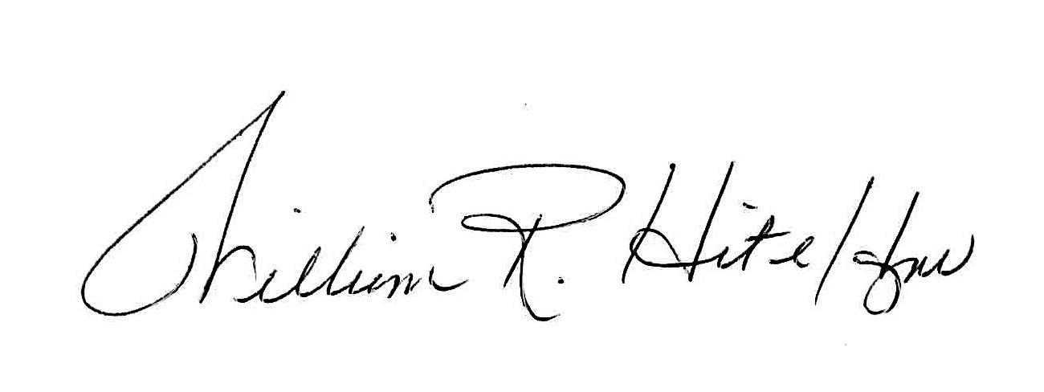
Уильям Р. Хайт мл. (William R. Hite, Jr.), к. п. н.
Старший инспектор
Школьный округ Филадельфии

